|  |  |
| --- | --- |
| TRƯỜNG THCS LINH ĐÔNG  **Tổ: Sử - GDCD** |  |

**NỘI DUNG TỰ HỌC MÔN LỊCH SỬ**

I. KHỐI 6

**Bài 18: Trưng Vương và cuộc kháng chiến chống quân xâm lược Hán.**

1. Hai Bà Trưng đã làm gì sau khi giành độc lập.

* Hai Bà Trưng đã làm gì sau khi giành độc lập ?
* Vì sao Mã Viện lại được chọn làm chỉ huy quân xâm lược ?

***Bài học****:*

* + Trưng Trắc được suy tôn lên làm vua (Trưng Vương) đóng đô ở Mê Linh.
  + Phong chức tước cho những người có công, thành lập chính quyền tự chủ.
  + Xóa thuế 2 năm liền cho dân, luật pháp hà khắc và lao dịch nặng nề được xóa bỏ.

1. Cuộc kháng chiến chống quân xâm lược Hán (42-43) đã diễn ra như thế nào ?

* Trình bày diễn biến cuộc kháng chiến chống quân Hán xâm lược ?

***Bài học****:*

* + Tháng 4 năm 42, Mã Viện chỉ huy quân xâm lược tấn công Hợp Phố. Quân ta ở Hợp Phố đã anh dũng chống trả rồi rút lui.
  + Mã Viện chiếm được Hợp Phố, chia quân thành hai đạo tiến vào Giao Chỉ rồi hai cánh quân hợp lại ở Lãng Bạc.
  + Hai Bà Trưng kéo quân đến vùng Lãng Bạc để nghênh chiến. Cuộc chiến đấu diễn ra quyết liệt.
  + Quân ta lui về giữ Cổ Loa và Mê Linh. Sau đó quân ta rút về Cấm Khê.
  + Tháng 3 năm 43, Hai Bà Trưng đã hi sinh oanh liệt trên đất Cẩm Khê. Cuộc kháng chiến vẫn tiếp tục đến tháng 11 năm 43 kết thúc.

**Bài 19: Từ sau Trưng Vương đến trước Lý Nam Đế**

**(Giữa thế kỉ I – đến thế kỉ VI)**

1. Chế độ cai trị của các triều đại phong kiến phương Bắc đối với nước ta từ TK 1 – TK VI

* Em hãy cho biết Âu Lạc trước đây gồm những quận nào của Châu Giao?
* Vì sao nhà Hán tiếp tục thi hành chủ trương đưa người Hán sang nước ta?

***Bài học****:*

* + Sau khi đàn áp cuộc khởi nghĩa Hai Bà Trưng nhà Hán vẫn giữ nguyên Châu Giao
  + Đầu thế kỷ VI Đông Hán suy yếu Trung Quốc chia thành ba nước: Ngụy - Thục – Ngô. Nhà Ngô tách Châu Giao thành Quảng Châu và Giao Châu.
  + Nhà Hán đưa người Hán sang làm huyện lệnh, trực tiếp cai quản các huyện.
  + Nhân dân Giao Châu đóng nhiều thuế lao dịch, cống nạp.
  + Tiếp tục đưa người Hán sang Giao Châu, buộc dân ta phải học chữ Hán và tiếng Hán, theo phong tục và luật pháp của người Hán.

1. Tình hình kinh tế nước ta từ thế kỉ I đến thế kỷ VI có gì thay đổi?

* Tại sao chính quyền đô hộ hạn chế dân ta sử dụng sắt ?
* Em hãy tìm những chi tiết chứng tỏ nghề nông nghiệp Giao Châu vẫn phát triển ?

***Bài học****:*

* + Chính quyền đô hộ nắm độc quyền về sắt nhưng nghề rèn sắt vẫn phát triển.
  + Trong nông nghiệp sử dụng sức kéo trâu bò.
  + Đắp đê phòng lụt.
  + Trồng lúa hai vụ 1 năm.
  + Bên cạnh nghề rèn sắt, nghề gốm cổ truyền cũng rất phát triển.
  + Các sản phẩm nông nghiệp và hàng thủ công được trao đổi ở chợ làng.
  + Chính quyền đô hộ giữ độc quyền ngoại thương.

**II. KHỐI 7**

**Bài 20: Nước Đại Việt thời Lê sơ (1428 – 1527)**

I. Tình hình chính trị, quân sự, luật pháp thời Lê Sơ.

1. Tổ chức bộ máy chính quyền thời Lê Sơ

• Em hãy vẽ sơ đồ tổ chức bộ máy chính quyền thời Lê Sơ?

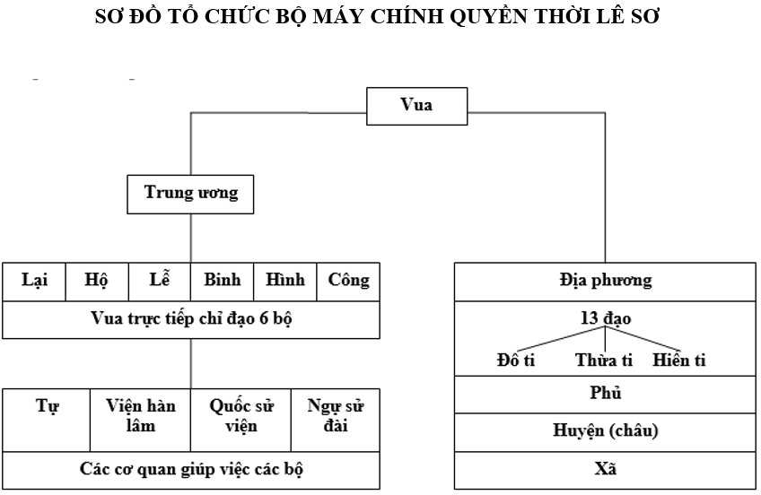

2. Tổ chức quân đội thời Lê sơ?

* Khái niệm chế độ “ngụ binh ư nông”?
* Quân đội thời Lê Sơ với quân đội thời Trần ở điểm nào?

**Bài học:**

* + Quân đội được tổ chức theo chế độ “ngụ binh u nông”
  + Có hai bộ phận quân triều đình và quân địa phương. Bao gồm bộ binh, thủy binh, kỵ binh, tựơng binh.
  + Vũ khí có Dao, kiếm, giáo, mác, cung tên…
  + Không có quân đội của vương hầu, quý tộc vua trực tiếp nắm quyền chỉ huy quân đội.

1. Luật pháp?

* Nêu nội dung của bộ luật Hồng Đức?
* Điểm tiến bộ trong bộ luật Hồng Đức là gì?

***Nội dung****:*

* + Vua Lê Thánh Tông cho soạn bộ Quốc Triều hình luật hay luật Hồng Đức
  + Bộ luật bảo vệ vua, hoàng tộc, quan lại giai cấp thống trị…bảo vệ chủ quyền quốc gia, bảo vệ quyền lợi lợi phụ nữ và phát triển kinh tế